**MANUAL DE INSTALACIÓN SOFTWARE WIND DESIGN**

1. Ejecutar el instalador

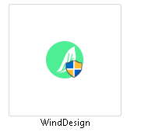  
Figura 1. Instalador Wind Design

* 1. Si sale mensaje de SmartScreen de Windows defender al abrir el archivo, como se puede ilustrar en la figura 2, dar clic en el enlace “Mas información”.

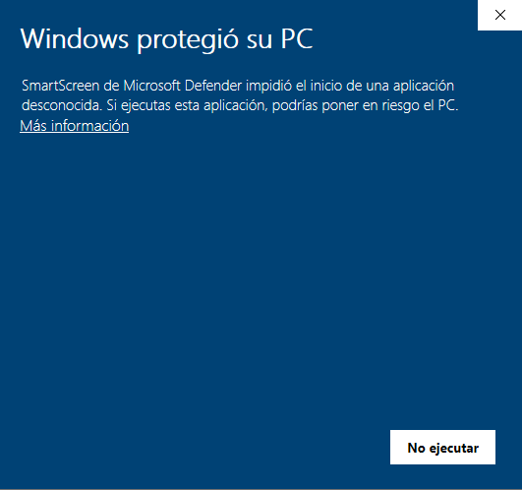  
Figura 2. Mensaje SmartScreen Windows defender

* 1. Al dar clic en el enlace “Mas información”, te saldrá un cuadro como se muestra en la figura 3, selecciona la opción “Ejecutar de todas formas”.

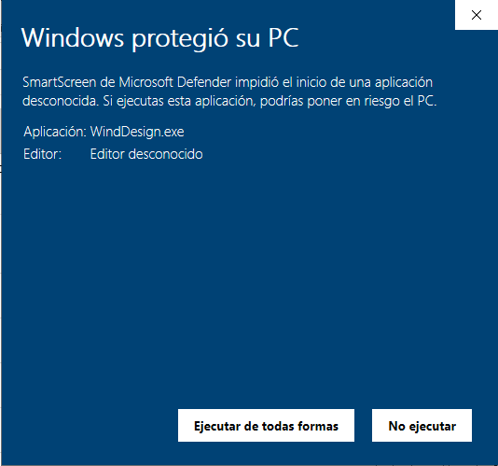  
Figura 3. Cuadro ejecutar software

1. Una vez ejecutado y cargado la pantalla de inicio de instalación se observará la misma imagen de la figura 4, dar clic en el botón “Next”

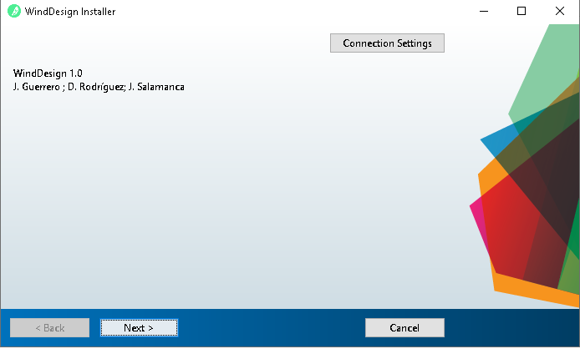  
Figura 4. Créditos del diseño del software

1. Se muestra la pantalla como en la figura 5. Es preferible que tenga un acceso del software en el escritorio, por eso se recomienda dar clic en la opción “Add a shorcut to the desktop”. Después dar clic en el botón “Next”.

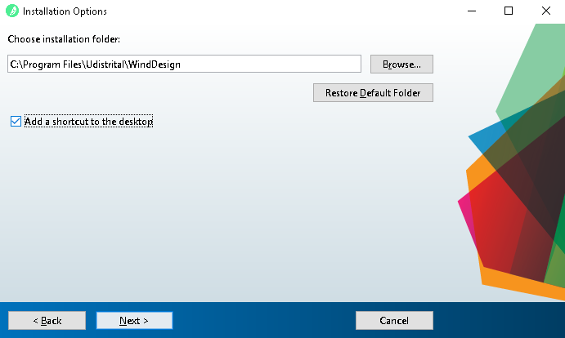  
Figura 5. Añadir acceso directo

1. Se visualiza la ventana de instalación del compilador del programa, como se muestra en la figura 6. Dar clic en el botón “Next”.

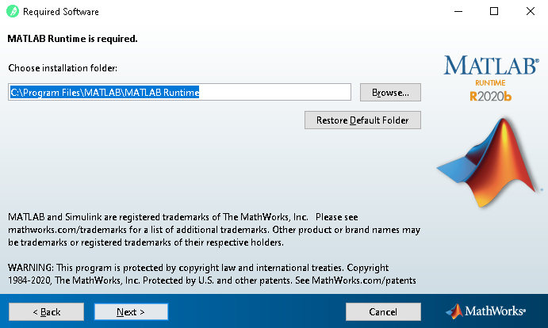  
Figura 6. Software requerido

1. Saldrán los términos y servicios del programa, como se muestra en la figura 7; dar clic en el botón “Yes”, y después el botón “Next”.

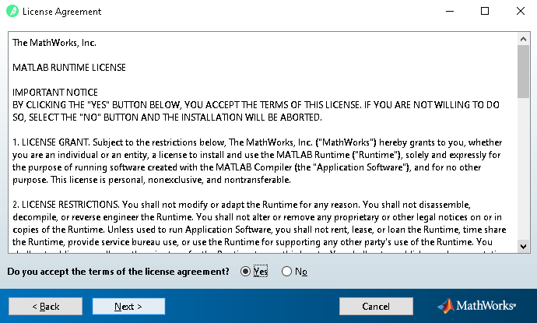  
Figura 7. Acepto de términos y condiciones

1. Mostrara las especificaciones de los archivos y cuanto pesa, como se puede visualizar en la figura 8. Dar clic en el botón “Install”

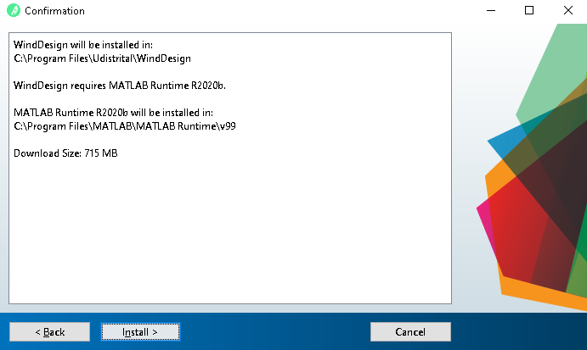  
Figura 8. Especificaciones de archivo y tamaño de descarga

1. El programa descargara los archivos que se necesitan para su ejecución y luego la instalara como se muestra en la figura 8, por favor espere a que descargue los archivos, dependiendo de la conexión puede tardar el proceso de descarga.

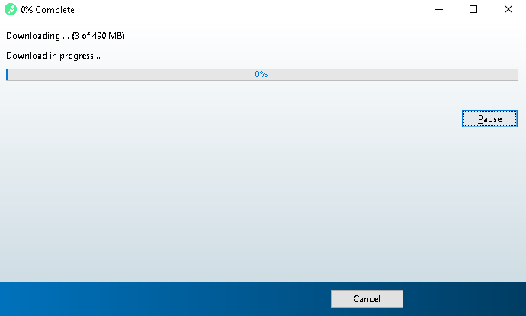  
Figura 8. Descarga e instalación del software

1. El archivo se habrá instalado, solo necesita dar clic en el botón “Finish” para cerrar la ventana.

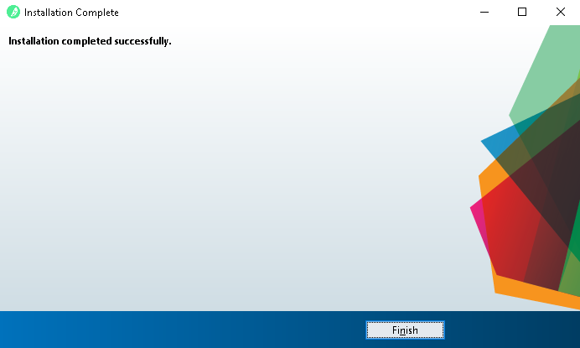

1. Abrir el programa.